KẾ HOẠCH GIẢNG DẠY TUẦN 2
( Thự hiện từ ngày 16/09 đến 20/09 )
BUỔI | TIẾT | LỚP | TÊN BÀI DẠY
Chiều thứ 2 | 2 | 2A | Biến đổi đội hình từ một hàng dọc thành hai hàng dọc và ngược lại- Trò chơi vận động
 | 3 | 2B
Sáng thứ 3 | 2 | 4A | Ôn động tác đi đều một hàng dọc vòng bên phải
 | 3 | 4B
 | 4 | 4C
Chiều thứ 3 | 1 | 3B | Ôn biến đổi đội hình từ một vòng tròn thành hai, ba vòng tròn và ngược lại-- Trò chơi vận động
 | 2 | 3A
 | 3 | 2B | Biến đổi đội hình từ một hàng dọc thành ba hàng dọc và ngược lại- Trò chơi vận động
Sáng thứ 4 | 4 | 4B | Động tác đi đều nhiều hàng dọc vòng bên phải
Chiều thứ 4 | 1 | 5A | Bài tập phối hợp đội ngũ, đội hình hàng ngang
 | 3 | 4C | Động tác đi đều nhiều hàng dọc vòng bên phải
Sáng thứ 5 | 1 | 5C | Bài tập phối hợp đội ngũ, đội hình hàng ngang
 | 2 | 5B | Bài tập phối hợp đội ngũ, đội hình hàng ngang
 | 4 | 5A | Bài tập phối hợp đội ngũ hàng dọc, biến đổi đội hình hàng dọc, hàng ngang
Chiều thứ 5 | 1 | 3B | Biến đổi đội hình từ một hàng dọc thành một hàng ngang và ngược lại- Trò chơi vận động
 | 2 | 2A | Biến đổi đội hình từ một hàng dọc thành ba hàng dọc và ngược lại- Trò chơi vận động
 | 3 | 3A | Biến đổi đội hình từ một hàng dọc thành một hàng ngang và ngược lại- Trò chơi vận động
Sáng thứ 6 | 4 | 4A | Động tác đi đều nhiều hàng dọc vòng bên phải
Chiều thứ 6 | 1 | 5C | Bài tập phối hợp đội ngũ hàng dọc, biến đổi đội hình hàng dọc, hàng ngang
 | 3 | 5B | Bài tập phối hợp đội ngũ hàng dọc, biến đổi đội hình hàng dọc, hàng ngang

Duyệt ngày 13 tháng 09 năm 2024
Phó hiệu trưởng........................................
Nguyễn Thị Hằng

KẾ HOẠCH BÀI DẠY LỚP 2  TUẦN 2 | Ngày soạn :10/09/2024
BIẾN ĐỔI ĐỘI HÌNH TỪ MỘT HÀNG DỌC THÀNH HAI HÀNG DỌC VÀ NGƯỢC LẠI- TRÒ CHƠI VẬN ĐỘNG

I. Mục tiêu bài học
1.Về phẩm chất: Bài học góp phần bồi dưỡng cho học sinh các phẩm chất cụ thể:
- Đoàn kết, nghiêm túc, tích cực trong tập luyện và hoạt động tập thể.
- Tích cực tham gia các trò chơi vận động, có trách nhiệm trong khi chơi trò chơi và hình thành thói quen tập luyện TDTT.
2. Về năng lực:
2.1. Năng lực chung:
- Tự chủ và tự học: Tự xem trước khẩu lệnh, cách thực hiện biến đổi đội hình từ một hàng dọc thành hai, ba hàng dọc và ngược lại trong sách giáo khoa.
- Giao tiếp và hợp tác: Biết phân công, hợp tác trong nhóm để thực hiện các động tác và trò chơi.
2.2. Năng lực đặc thù:
- NL chăm sóc SK: Biết thực hiện vệ sinh sân tập, thực hiện vệ sinh cá nhân để đảm bảo an toàn trong tập luyện.
- NL vận động cơ bản: Thực hiện được khẩu lệnh, cách thực hiện biến đổi đội hình từ một hàng dọc thành hai, ba hàng dọc và ngược lại
II. Địa điểm – phương tiện
- Địa điểm: Sân trường
- Phương tiện:
+ Giáo viên chuẩn bị: Tranh ảnh, trang phục thể thao, còi phục vụ trò chơi.
+ Học sinh chuẩn bị: Giày thể thao.
III. Phương pháp và hình thức tổ chức dạy học
- Phương pháp dạy học chính: Làm mẫu, sử dụng lời nói, tập luyện, trò chơi và thi đấu.
- Hình thức dạy học chính: Tập luyện đồng loạt (tập thể), tập theo nhóm.
IV. Tiến trình dạy học
Nội dung | Lượng VĐ |  | Phương pháp, tổ chức và yêu cầu
 | T. gian | S. lần | Hoạt động GV | Hoạt động HS
I. Phần mở đầu  Nhận lớp  Khởi động  - Xoay các khớp cổ tay, cổ chân, vai, hông, gối,...  - Trò chơi “bịt mắt bắt dê”  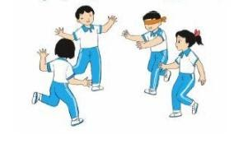  II. Phần cơ bản:  - Kiến thức.  -Ôn biến đổi đội hình từ một hàng dọc thành hai hàng dọc và ngược lại.  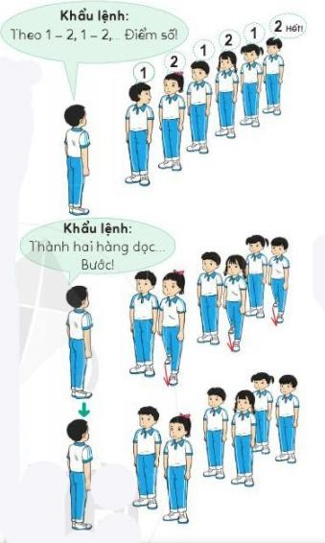  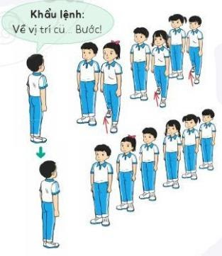  -Luyện tập  Tập đồng loạt  Tập theo tổ nhóm  Tập theo cặp đôi  Thi đua giữa các tổ  - Trò chơi “rồng rắn lên mây”.  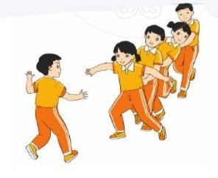  - Bài tập PT thể lực:  - Vận dụng:  III.Kết thúc  - Thả lỏng cơ toàn thân.  - Nhận xét, đánh giá chung của buổi học.  Hướng dẫn HS Tự ôn ở nhà  - Xuống lớp | 5 – 7’  2-3’  16-18’  3-5’  4- 5’ | 2x8N  2 lần  2 lần  3 lần  3 lần  1 lần  2 lần | Gv nhận lớp, thăm hỏi sức khỏe học sinh phổ biến nội dung, yêu cầu giờ học  - GV HD học sinh khởi động.  - GV hướng dẫn chơi  - GV gọi 1 HS lên nhắc lại khẩu lại  - GV nhận xét- tuyên dương  Cho HS quan sát lại tranh  GV làm mẫu lại động tác  Hô khẩu lệnh và thực hiện động tác mẫu  Cho 1 tổ lên thực hiện cách chuyển đội hình.  GV cùng HS nhận xét, đánh giá tuyên dương  - GV hô - HS tập theo GV.  - Gv quan sát, sửa sai cho HS.  - Y,c Tổ trưởng cho các bạn luyện tập theo khu vực.  - Tiếp tục quan sát, nhắc nhở và sửa sai cho HS  - GV tổ chức cho HS thi đua giữa các tổ.  - GV và HS nhận xét đánh giá tuyên dương.  - GV nêu tên trò chơi, hướng dẫn cách chơi, tổ chức chơi trò chơi cho HS.  - Nhận xét tuyên dương và sử phạt người phạm luật  - Cho HS chạy XP cao 20m  - Yêu cầu HS quan sát tranh trong sách trả lời câu hỏi?  - GV hướng dẫn  - Nhận xét kết quả, ý thức, thái độ học của hs.  - VN ôn lại bài và chuẩn bị bài sau. | Đội hình nhận lớp  - HS khởi động theo GV.  - HS Chơi trò chơi.  - HS hô lại khẩu lệnh lắng nghe- nhận xét  - Đội hình HS quan sát tranh  HS quan sát GV làm mẫu  HS tiếp tục quan sát  - Đội hình tập luyện đồng loạt.  ĐH tập luyện theo tổ  GV  - Từng tổ lên thi đua - trình diễn  - Chơi theo đội hình hàng dọc  HS chạy kết hợp đi lại hít thở  - HS trả lời  - HS thực hiện thả lỏng  - ĐH kết thúc
V. Rút kinh nghiệm: Sau khi thực hiện kế hoạch bài dạy, để hoàn thiện phương án dạy học cho các bài học sau:
1. Nội dung còn bất cập: ………………………………………………………..
2. Khó khăn trong quá trình thực hiện tổ chức dạy học:…………………......
3. Nội dung tâm đắc tổ chức dạy học hiệu quả để trao đổi thảo luận khi tham gia sinh hoạt chuyên môn: ……………………………………………..

KẾ HOẠCH BÀI DẠY LỚP 2  TUẦN 2 | Ngày soạn :10/09/2024
BIẾN ĐỔI ĐỘI HÌNH TỪ MỘT HÀNG DỌC THÀNH BA HÀNG DỌC VÀ NGƯỢC LẠI
I. Mục tiêu bài học
1.Về phẩm chất: Bài học góp phần bồi dưỡng cho học sinh các phẩm chất cụ thể:
- Đoàn kết, nghiêm túc, tích cực trong tập luyện và hoạt động tập thể.
- Tích cực tham gia các trò chơi vận động, có trách nhiệm trong khi chơi trò chơi và hình thành thói quen tập luyện TDTT.
2. Về năng lực:
2.1. Năng lực chung:
- Tự chủ và tự học: Tự xem trước khẩu lệnh, cách thực hiện biến đổi đội hình từ một hàng dọc thành hai, ba hàng dọc và ngược lại trong sách giáo khoa.
- Giao tiếp và hợp tác: Biết phân công, hợp tác trong nhóm để thực hiện các động tác và trò chơi.
2.2. Năng lực đặc thù:
- NL chăm sóc SK: Biết thực hiện vệ sinh sân tập, thực hiện vệ sinh cá nhân để đảm bảo an toàn trong tập luyện.
- NL vận động cơ bản: Thực hiện được cách thực hiện biến đổi đội hình từ một hàng dọc thành hai, ba hàng dọc và ngược lại
II. Địa điểm – phương tiện
- Địa điểm: Sân trường
- Phương tiện:
+ Giáo viên chuẩn bị: Tranh ảnh, trang phục thể thao, còi phục vụ trò chơi.
+ Học sinh chuẩn bị: Giày thể thao.
III. Phương pháp và hình thức tổ chức dạy học
- Phương pháp dạy học chính: Làm mẫu, sử dụng lời nói, tập luyện, trò chơi và thi đấu.
- Hình thức dạy học chính: Tập luyện đồng loạt( tập thể), tập theo nhóm.
IV. Tiến trình dạy học
Nội dung | Lượng VĐ |  | Phương pháp, tổ chức và yêu cầu
 | T. gian | S. lần | Hoạt động GV | Hoạt động HS
I. Phần mở đầu  Nhận lớp  Khởi động  - Xoay các khớp cổ tay, cổ chân, vai, hông, gối,...  - Trò chơi “bịt mắt bắt dê”  II. Phần cơ bản:  - Kiến thức.  - Ôn biến đổi đội hình từ một hàng dọc thành hai hàng dọc và ngược lại.  - Ôn biến đổi đội hình từ một hàng dọc thành ba hàng dọc và ngược lại.  -Luyện tập  Tập đồng loạt  Tập theo tổ nhóm  Tập theo cặp đôi  Thi đua giữa các tổ  - Trò chơi “rồng rắn lên mây”.  - Bài tập PT thể lực:  - Vận dụng:  III.Kết thúc  - Thả lỏng cơ toàn thân.  - Nhận xét, đánh giá chung của buổi học.  Hướng dẫn HS Tự ôn ở nhà  - Xuống lớp | 5 – 7’  2-3’  16-18’  3-5’  4- 5’ | 2x8N  1 lần  2 lần  3 lần  3 lần  1 lần  2 lần | Gv nhận lớp, thăm hỏi sức khỏe học sinh phổ biến nội dung, yêu cầu giờ học  - GV HD học sinh khởi động.  - GV hướng dẫn chơi  GV làm mẫu lại các động tác kết hợp nhắc nhở, lưu ý khi thực hiện kĩ thuật động tác.  Cho 1 tổ lên thực hiện cách biến dổi đội hình.  GV cùng HS nhận xét, đánh giá tuyên dương  - GV hô - HS tập theo GV.  - Gv quan sát, sửa sai cho HS.  - Y,c Tổ trưởng cho các bạn luyện tập theo khu vực.  - Tiếp tục quan sát, nhắc nhở và sửa sai cho HS  - GV tổ chức cho HS thi đua giữa các tổ.  - GV và HS nhận xét đánh giá tuyên dương.  - GV nêu tên trò chơi, hướng dẫn cách chơi, tổ chức chơi trò chơi cho HS.  - Nhận xét tuyên dương và sử phạt người phạm luật  - Cho HS chạy XP cao 20m  - Yêu cầu HS quan sát tranh trong sách trả lời câu hỏi?  - GV hướng dẫn  - Nhận xét kết quả, ý thức, thái độ học của hs.  - VN ôn lại bài và chuẩn bị bài sau. | Đội hình nhận lớp  - HS khởi động theo GV.  - HS Chơi trò chơi.  HS quan sát GV làm mẫu  HS tiếp tục quan sát  - Đội hình tập luyện đồng loạt.  ĐH tập luyện theo tổ  GV  - Từng tổ lên thi đua - trình diễn  - Chơi theo đội hình hàng dọc  HS chạy kết hợp đi lại hít thở  - HS trả lời  - HS thực hiện thả lỏng  - ĐH kết thúc
V. Rút kinh nghiệm: Sau khi thực hiện kế hoạch bài dạy, để hoàn thiện phương án dạy học cho các bài học sau:
1. Nội dung còn bất cập: ………………………………………………………..
2. Khó khăn trong quá trình thực hiện tổ chức dạy học:…………………......
3. Nội dung tâm đắc tổ chức dạy học hiệu quả để trao đổi thảo luận khi tham gia sinh hoạt chuyên môn: ……………………………………………

KẾ HOẠCH BÀI DẠY LỚP 3  TUẦN 2 | Ngày soạn :10/09/2024
ÔN BIẾN ĐỔI ĐỘI HÌNH TỪ MỘT VÒNG TRÒN
THÀNH HAI, BA VÒNG TRÒN VÀ NGƯỢC LẠI

- YÊU CẦU CẦN ĐẠT
1.Về phẩm chất:
- Ôn thực hiện động tác biến đổi đội hình từ một vòng tròn thành hai (ba) vòng tròn và ngược lại. Hs biết khẩu lệnh và cách thức thực hiện động tác để thực hiện nhiệm vụ học tập.
- Đoàn kết, nghiêm túc, tích cực trong tập luyện và hoạt động tập thể.
- Tích cực tham gia các trò chơi vận động, có trách nhiệm trong khi chơi trò chơi và hình thành thói quen tập luyện TDTT.
2.Về năng lực:
2.1.Về năng lực chung:
- Tự chủ và tự học: Tự xem trước khẩu lệnh, cách thực hiện biến đổi đội hình từ một vòng tròn thành hai (ba) vòng tròn và ngược lại trong sách giáo khoa.
- Giao tiếp và hợp tác: Thông qua các hoạt động nhóm để thực hiện các động tác và trò chơi.
2.2.Về năng lực đặc thù:
- NL chăm sóc SK: Biết thực hiện vệ sinh sân tập, thực hiện vệ sinh cá nhân để đảm bảo an toàn trong tập luyện. Biết điều chỉnh trang phục để thoải mái và tự tin khi vận động, biết điều chỉnh chế độ dinh dưỡng đảm bảo cho cơ thể.
- NL giải quyết vấn dề và sáng tạo: Thông qua việc học tập tích cực, chủ động tiếp nhận kiến thức và tập luyện.
- Tự giác, tích cực trong tập luyện; Yêu nước, chăm chỉ, trách nhiệm và trung thực.
II. ĐỒ DÙNG DẠY HỌC
- Giáo viên chuẩn bị: Tranh ảnh động tác biến đổi đội hình từ một vòng tròn thành hai (ba) vòng tròn và ngược lại, trang phục thể thao, còi phục vụ trò chơi.
- Học sinh chuẩn bị: Giày thể thao, trang phục thể thao
III. CÁC HOẠT ĐỘNG DẠY HỌC CHỦ YẾU
Nội dung | LV Đ |  | Phương pháp, tổ chức và yêu cầu
 | TG | SL | Hoạt động GV | Hoạt động HS
I. Hoạt động mở đầu  1. Nhận lớp  2. Khởi động  - Chạy nhẹ nhàng 1 vòng quanh sân tập.  - Xoay các khớp cổ tay, cổ chân, vai, hông, gối,...  3. Trò chơi.  - Trò chơi “Chim bay, cò bay”  II. Hoạt động luyện tập.  1. Biến đổi đội hình từ một vòng tròn thành hai (ba) vòng tròn và ngược lại.  Tập đồng loạt  Tập theo tổ nhóm  Thi đua giữa các tổ  2.Trò chơi “Kết bạn”  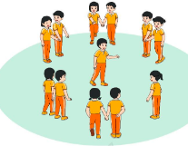  III. Vận dụng  - Thả lỏng cơ toàn thân.  - Củng cố hệ thống bài học  - Nhận xét và hướng dẫn tập luyện ở nhà. | 6-10 phút  1-2 phút  3-5 phút  1-2 phút  18-22 phút  12-15 phút  2-4 phút  6-8 phút  1-3 phút  4-6 phút  4-6 phút | 1-2L  1-2L  1-2L  1-2L | - Nghe cán bộ lớp báo cáo.  - Hỏi về sức khỏe của Hs.  - Cô trò chúc nhau.  - Phổ biến nội dung, nhiệm vụ và yêu cầu giờ học.  - GV di chuyển và quan sát, chỉ dẫn cho HS thực hiện.  -Gv tổ chức Hs chơi trò chơi.  - Gv hô nhịp 1 lần và giao cán sự lớp hô.  - Hs tập theo Gv.  - Gv quan sát, sửa sai cho Hs.  - Yêu cầu Tổ trưởng cho các bạn luyện tập theo khu vực.  - Gv quan sát, uốn nắn, sửa sai cho Hs.  - GV tổ chức cho HS thi đua giữa các tổ.  -Tuyên dương tổ tập đều, đúng nhất.  - GV nêu tên trò chơi, phổ biến luật chơi, cách chơi.  - Cùng hs nhắc lại luật chơi và cách chơi.  - Cho Hs chơi thử.  - Tổ chức cho Hs chơi.  - GV hướng dẫn.  - Gv cùng hs hệ thống lại bài (đưa câu hỏi).  - Nhận xét kết quả, ý thức, thái độ học của Hs.  - HD sử dụng SGK để Hs ôn lại bài và chuẩn bị bài sau. | - Cán sư tập trung lớp, điểm số, báo cáo sĩ số, tình hình lớp học cho Gv.  GV  * * * * * * * *  * * * * * * *  * * * * * * *  * * * * * * *  - Cán sự điều khiển lớp khởi động .  - Hs chơi đúng luật, nhiệt tình sôi nổi và đảm bảo an toàn.  * * * * * *  * * * * * *  * * * * * *  * * * * * *  GV  - Hs tiến hành tập luyện theo sự hướng dẫn của Gv và cán sự lớp.  - Hs thay phiên nhau hô nhịp.  * * * * *  * * *  * *  * * GV * * * *  * * *  * * * * *  - Từng tổ lên thi đua - trình diễn  Hs nhắc lại luật chơi, cách chơi.  - Hs tiến hành chơi trò chơi dưới sự chỉ huy của Gv.  - Chơi trò đúng luật, nhiệt tình, sôi nổi và an toàn.  - HS thực hiện thả lỏng  - Hs cùng Gv hệ thống lại bài (HS quan sát SGK (tranh) trả lời)  GV  * * * * * * * *  * * * * * * *  * * * * * * *  * * * * * * *  - HS tập chung thực hiện theo hướng dẫn của GV và nhận hướng dẫn tập luyện ở nhà.
IV. Rút kinh nghiệm: Sau khi thực hiện kế hoạch bài dạy, để hoàn thiện phương án dạy học cho các bài học sau:
1. Nội dung còn bất cập: ………………………………………………………..
2. Khó khăn trong quá trình thực hiện tổ chức dạy học:…………………......
3. Nội dung tâm đắc tổ chức dạy học hiệu quả để trao đổi thảo luận khi tham gia sinh hoạt chuyên môn: ………………………………………………

KẾ HOẠCH BÀI DẠY LỚP 3  TUẦN 2 | Ngày soạn :10/09/2024
BIẾN ĐỔI ĐỘI HÌNH TỪ MỘT HÀNG DỌC THÀNH
MỘT HÀNG NGANG VÀ NGƯỢC LẠI

- YÊU CẦU CẦN ĐẠT
1.Về phẩm chất:
- Học động tác biến đổi đội hình từ một hàng dọc thành một hàng ngang và ngược lại. Hs biết khẩu lệnh và cách thức thực hiện động tác để thực hiện nhiệm vụ học tập.
- Đoàn kết, nghiêm túc, tích cực trong tập luyện và hoạt động tập thể.
- Tích cực tham gia các trò chơi vận động, có trách nhiệm trong khi chơi trò chơi và hình thành thói quen tập luyện TDTT.
2.Về năng lực:
2.1.Về năng lực chung:
- Tự chủ và tự học: Tự xem trước khẩu lệnh, cách thực hiện biến đổi đội hình từ một hàng dọc thành một hàng ngang và ngược lại trong sách giáo khoa.
- Giao tiếp và hợp tác: Thông qua các hoạt động nhóm để thực hiện các động tác và trò chơi.
2.2. Năng lực đặc thù:
- NL chăm sóc SK: Biết thực hiện vệ sinh sân tập, thực hiện vệ sinh cá nhân để đảm bảo an toàn trong tập luyện. Biết điều chỉnh trang phục để thoải mái và tự tin khi vận động, biết điều chỉnh chế độ dinh dưỡng đảm bảo cho cơ thể.
- NL giải quyết vấn dề và sáng tạo: Thông qua việc học tập tích cực, chủ động tiếp nhận kiến thức và tập luyện.
- Tự giác, tích cực trong tập luyện; Yêu nước, chăm chỉ, trách nhiệm và trung thực.
II. ĐỒ DÙNG DẠY HỌC
- Giáo viên chuẩn bị: Tranh ảnh động tác biến đổi đội hình từ một hàng dọc thành một hàng ngang và ngược lại, trang phục thể thao, còi phục vụ trò chơi.
- Học sinh chuẩn bị: Giày thể thao, trang phục thể thao
III. CÁC HOẠT ĐỘNG DẠY HỌC CHỦ YẾU
Nội dung | LV Đ |  | Phương pháp, tổ chức và yêu cầu
 | TG | SL | Hoạt động GV | Hoạt động HS
I. Hoạt động mở đầu  1. Nhận lớp  2. Khởi động  - Chạy nhẹ nhàng 1 vòng quanh sân tập.  - Xoay các khớp cổ tay, cổ chân, vai, hông, gối,..  3. Trò chơi.  - Trò chơi “Lần theo dấu chân”  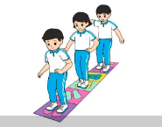  II. Hoạt động hình thành kiến thức.  * Biến đổi đội hình từ một hàng dọc thành một hàng ngang và ngược lại.  - Từ một hàng dọc thành một hàng ngang:  + CB: ĐH một hàng dọc.  + Khẩu lệnh: Thành một hàng ngang đi (chạy) thường … Bước (Chạy)!  + Động tác: Bắt đầu từ học sinh đầu hàng lần lượt đi (chạy) thường, đến vị trí của chỉ huy đứng lại tạo thành một hàng ngang.  - Từ một hàng ngang trở về một hàng dọc:  + Khẩu lệnh: Thành một hàng dọc đi (chạy) thường … Bước (Chạy)!  + Động tác: Bắt đầu từ học sinh đầu hàng lần lượt đi (chạy) thường, đến vị trí của chỉ huy đứng lại tạo thành một hàng dọc.  III. Hoạt động luyện tập.  1. Biến đổi đội hình từ một hàng dọc thành một hàng ngang và ngược lại.  Tập đồng loạt  Tập theo tổ nhóm  Thi đua giữa các tổ  2.Trò chơi “Tập hợp đội hình”  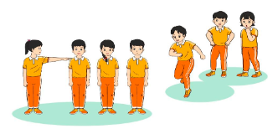  IV. Vận dụng  - Thả lỏng cơ toàn thân.  - Củng cố hệ thống bài học  - Nhận xét và hướng dẫn tập luyện ở nhà. | 6-10 phút  1-2 phút  3-5 phút  1-2 phút  10-15 phút  8-10 phút  2-4 phút  3-5 phút  1-3 phút  4-6 phút  4-6 phút | 1-2L  1-2L  1-2L  1-3L | - Nghe cán bộ lớp báo cáo.  - Hỏi về sức khỏe của Hs.  - Cô trò chúc nhau.  - Phổ biến nội dung, nhiệm vụ và yêu cầu giờ học.  - GV di chuyển và quan sát, chỉ dẫn cho HS thực hiện.  -Gv tổ chức Hs chơi trò chơi.  - Cho HS quan sát tranh  - GV làm mẫu động tác kết hợp phân tích kĩ thuật động tác.  - Hô nhịp và thực hiện động tác mẫu, hướng dẫn Hs thực hiện đt.  - Gv quan sát, uốn nắm và sửa sai cho Hs.  - Gv hô nhịp 1 lần và giao cán sự lớp hô.  - Hs tập theo Gv.  - Gv quan sát, sửa sai cho Hs.  - Yêu cầu Tổ trưởng cho các bạn luyện tập theo khu vực.  - Gv quan sát, uốn nắn, sửa sai cho Hs.  - GV tổ chức cho HS thi đua giữa các tổ.  -Tuyên dương tổ tập đều, đúng nhất.  - GV nêu tên trò chơi, phổ biến luật chơi, cách chơi.  - Cùng hs nhắc lại luật chơi và cách chơi.  - Cho Hs chơi thử.  - Tổ chức cho Hs chơi.  - GV hướng dẫn.  - Gv cùng hs hệ thống lại bài (đưa câu hỏi).  - Nhận xét kết quả, ý thức, thái độ học của Hs.  - HD sử dụng SGK để Hs ôn lại bài và chuẩn bị bài sau. | - Cán sư tập trung lớp, điểm số, báo cáo sĩ số, tình hình lớp học cho Gv.  GV  * * * * * * * *  * * * * * * *  * * * * * * *  * * * * * * *  - Cán sự điều khiển lớp khởi động .  - Hs chơi đúng luật, nhiệt tình sôi nổi và đảm bảo an toàn.  - Hs lắng nghe, tiếp thu và ghi nhớ.  - Tập luyện theo sự hướng dẫn của Gv.  GV  * * * * * * * *  * * * * * * *  * * * * * * *  * * * * * * *  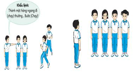  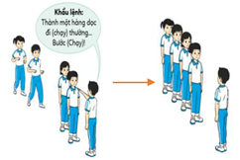  * * * * * *  * * * * * *  * * * * * *  * * * * * *  GV  - Hs tiến hành tập luyện theo sự hướng dẫn của Gv và cán sự lớp.  - Hs thay phiên nhau hô nhịp.  * * * * *  * * *  * *  * * GV * * * *  * * *  * * * * *  - Từng tổ lên thi đua - trình diễn  Hs nhắc lại luật chơi, cách chơi.  - Hs tiến hành chơi trò chơi dưới sự chỉ huy của Gv.  - Chơi trò đúng luật, nhiệt tình, sôi nổi và an toàn.  - HS thực hiện thả lỏng  - Hs cùng Gv hệ thống lại bài (HS quan sát SGK (tranh) trả lời)  GV  * * * * * * * *  * * * * * * *  * * * * * * *  * * * * * * *  - HS tập chung thực hiện theo hướng dẫn của GV và nhận hướng dẫn tập luyện ở nhà.
IV. Rút kinh nghiệm: Sau khi thực hiện kế hoạch bài dạy, để hoàn thiện phương án dạy học cho các bài học sau:
1. Nội dung còn bất cập: ………………………………………………………..
2. Khó khăn trong quá trình thực hiện tổ chức dạy học:…………………......
3. Nội dung tâm đắc tổ chức dạy học hiệu quả để trao đổi thảo luận khi tham gia sinh hoạt chuyên môn: ………………………………………………

KẾ HOẠCH BÀI DẠY LỚP 4  TUẦN 2 | Ngày soạn :10/09/2024
ÔN ĐỘNG TÁC ĐI ĐỀU MỘT HÀNG DỌC VÒNG BÊN PHẢI

- YÊU CẦU CẦN ĐẠT
1.Về phẩm chất:
- Đoàn kết, nghiêm túc, tích cực trong tập luyện và hoạt động tập thể.
- Tích cực tham gia các trò chơi vận động, có trách nhiệm trong khi chơi trò chơi và hình thành thói quen tập luyện TDTT.
2.Về năng lực chung:
2.1.Năng lực chung:
- Tự chủ và tự học: Tự xem trước khẩu lệnh, cách thực hiện động tác đi đều một hàng dọc vòng bên phải trong sách giáo khoa.
- Giao tiếp và hợp tác: Thông qua các hoạt động nhóm để thực hiện các động tác và trò chơi.
2.2.Năng lực đặc thù:
*Ôn động tác đi đều một hàng dọc vòng bên phải. Hs thực hiện được khẩu lệnh và cách thức thực hiện động tác và tự sửa sai động tác để thực hiện nhiệm vụ học tập.
- NL chăm sóc SK: Biết thực hiện vệ sinh sân tập, thực hiện vệ sinh cá nhân để đảm bảo an toàn trong tập luyện. Biết điều chỉnh trang phục để thoải mái và tự tin khi vận động, biết điều chỉnh chế độ dinh dưỡng đảm bảo cho cơ thể.
- NL giải quyết vấn đề và sáng tạo: Thông qua việc học tập tích cực, chủ động tiếp nhận kiến thức và tập luyện.
- Tự giác, tích cực trong tập luyện; Yêu nước, chăm chỉ, trách nhiệm và trung thực.
II. ĐỒ DÙNG DẠY HỌC
- Giáo viên chuẩn bị: Tranh ảnh động tác đi đều một hàng dọc vòng bên phải, trang phục thể thao, còi phục vụ trò chơi.
- Học sinh chuẩn bị: Giày thể thao…
III. CÁC HOẠT ĐỘNG DẠY HỌC CHỦ YẾU
Nội dung | LV Đ |  | Phương pháp, tổ chức và yêu cầu
 | TG | SL | Hoạt động GV | Hoạt động HS
I. Hoạt động mở đầu  1. Nhận lớp  2. Khởi động.  - Xoay các khớp cổ tay, cổ chân, vai, hông, gối,...  3. Trò chơi. Làm ngược yêu cầu  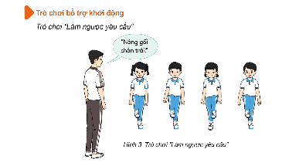  II. Hoạt động hình thành kiến thức.  1. Học động tác đi đều một hàng dọc vòng bên phải  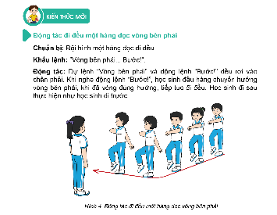  2.Hoạt động luyện tập.  2.1.Tập đồng loạt  - Tập động tác theo nhịp đếm chậm và động tác mẫu của GV  - Tập theo nhịp hô đếm nhanh, chậm của GV.  2.2.Tập theo tổ nhóm.  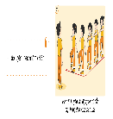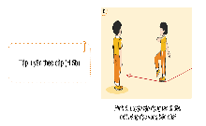  2.3.Tập cá nhân  3.Trò chơi “vòng tròn vui nhộn”  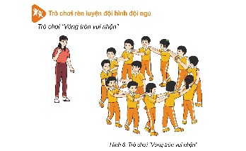  III. Vận dụng  - Thả lỏng cơ toàn thân.  - Củng cố hệ thống bài học.  - Nhận xét và hướng dẫn tập luyện ở nhà.  - Xuống lớp. | 5-7’  20-22’  4-6’ | 1-2L  1-2L  1-2L  1-2L  1-2L  1-2L  1L | - Nghe cán bộ lớp báo cáo.  - Hỏi về sức khỏe của Hs.  - Cô trò chúc nhau.  - Phổ biến nội dung, nhiệm vụ và yêu cầu giờ học.  - GV di chuyển và quan sát, chỉ dẫn cho HS thực hiện.  - Gv tổ chức Hs chơi trò chơi.  - Cho HS quan sát tranh  - GV làm mẫu động tác kết hợp phân tích kĩ thuật động tác.  - Hô nhịp và thực hiện động tác mẫu, hướng dẫn Hs thực hiện đt.  - Gv quan sát, uốn nắm và sửa sai cho Hs.  - Gv hô nhịp 1 lần và giao cán sự lớp hô.  - Hs tập theo Gv.  - Gv quan sát, sửa sai cho Hs.  - Yêu cầu Tổ trưởng cho các bạn luyện tập theo khu vực.  - Gv quan sát, uốn nắn, sửa sai cho Hs.  - luyện tập theo khu vực.  - Gv quan sát, uốn nắn, sửa sai cho Hs.  - GV nêu tên trò chơi, phổ biến luật chơi, cách chơi.  - Cùng hs nhắc lại luật chơi và cách chơi.  - Cho Hs chơi thử.  - Tổ chức cho Hs chơi.  - GV hướng dẫn.  - Gv cùng hs hệ thống lại bài (đưa câu hỏi).  - Nhận xét kết quả, ý thức, thái độ học của Hs.  - HD sử dụng SGK để Hs ôn lại bài và chuẩn bị bài sau. | - Cán sư tập trung lớp, điểm số, báo cáo sĩ số, tình hình lớp học cho Gv.  GV  * * * * * * * *  * * * * * * *  * * * * * * *  * * * * * * *  -Cán sự điều khiển lớp khởi động .  - Hs chơi đúng luật, nhiệt tình sôi nổi và đảm bảo an toàn.  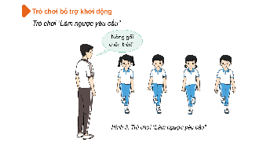  - Hs lắng nghe, tiếp thu và ghi nhớ.  - Tập luyện theo sự hướng dẫn của Gv.  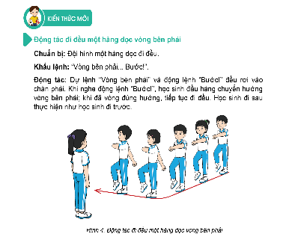  - Hs tiến hành tập luyện theo sự hướng dẫn của Gv và cán sự lớp.  - Hs thay phiên nhau hô nhịp.  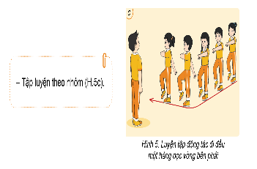  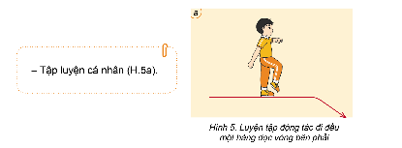  Hs nhắc lại luật chơi, cách chơi.  - Hs tiến hành chơi trò chơi dưới sự chỉ huy của Gv.  - Chơi trò đúng luật, nhiệt tình, sôi nổi và an toàn.  - HS thực hiện thả lỏng  - Hs cùng Gv hệ thống lại bài (HS quan sát SGK (tranh) trả lời)  GV  * * * * * * * *  * * * * * * *  * * * * * * *  * * * * * * *  - HS tập chung thực hiện theo hướng dẫn của GV và nhận hướng dẫn tập luyện ở nhà.
IV. Rút kinh nghiệm: Sau khi thực hiện kế hoạch bài dạy, để hoàn thiện phương án dạy học cho các bài học sau:
1. Nội dung còn bất cập: ………………………………………………………..
2. Khó khăn trong quá trình thực hiện tổ chức dạy học:…………………......
3. Nội dung tâm đắc tổ chức dạy học hiệu quả để trao đổi thảo luận khi tham gia sinh hoạt chuyên môn: ………………………………………………

KẾ HOẠCH BÀI DẠY LỚP 4  TUẦN 2 | Ngày soạn :10/09/2024
ÔN ĐỘNG TÁC ĐI ĐỀU NHIỀU HÀNG DỌC VÒNG BÊN PHẢI

I.YÊU CẦU CẦN ĐẠT
1.Về phẩm chất:
- Đoàn kết, nghiêm túc, tích cực trong tập luyện và hoạt động tập thể.
- Tích cực tham gia các trò chơi vận động, có trách nhiệm trong khi chơi trò chơi và hình thành thói quen tập luyện TDTT.
2.Về năng lực chung:
2.1.Năng lực chung:
- Tự chủ và tự học: Tự xem trước khẩu lệnh, cách thực hiện động tác đi đều nhiều hàng dọc vòng bên phải trong sách giáo khoa.
- Giao tiếp và hợp tác: Thông qua các hoạt động nhóm để thực hiện các động tác và trò chơi.
2.2.Năng lực đặc thù:
*Học động tác đi đều nhiều hàng dọc vòng bên phải. Hs biến cách thực hiện được khẩu lệnh và cách thức thực hiện động tác để thực hiện nhiệm vụ học tập.
- NL chăm sóc SK: Biết thực hiện vệ sinh sân tập, thực hiện vệ sinh cá nhân để đảm bảo an toàn trong tập luyện. Biết điều chỉnh trang phục để thoải mái và tự tin khi vận động, biết điều chỉnh chế độ dinh dưỡng đảm bảo cho cơ thể.
- NL giải quyết vấn đề và sáng tạo: Thông qua việc học tập tích cực, chủ động tiếp nhận kiến thức và tập luyện.
- Tự giác, tích cực trong tập luyện; Yêu nước, chăm chỉ, trách nhiệm và trung thực.
II. ĐỒ DÙNG DẠY HỌC
- Giáo viên chuẩn bị: Tranh ảnh động tác đi đều nhiều hàng dọc vòng bên phải, trang phục thể thao, còi phục vụ trò chơi.
- Học sinh chuẩn bị: Giày thể thao…
III. CÁC HOẠT ĐỘNG DẠY HỌC CHỦ YẾU
Nội dung | LV Đ |  | Phương pháp, tổ chức và yêu cầu
 | TG | SL | Hoạt động GV | Hoạt động HS
I. Hoạt động mở đầu  1. Nhận lớp  2. Khởi động.  - Xoay các khớp cổ tay, cổ chân, vai, hông, gối,...  3. Trò chơi. Xâu chuổi  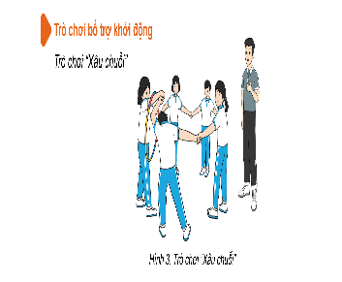  II. Hoạt động hình thành kiến thức.  1. Học động tác đi đều nhiều hàng dọc vòng bên phải  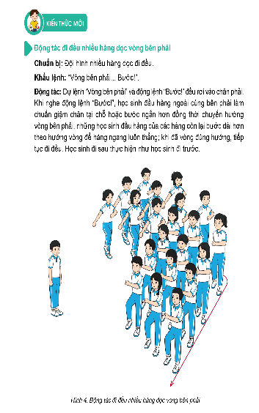  2.Hoạt động luyện tập.  2.1.Tập đồng loạt  - Tập động tác theo nhịp đếm chậm và động tác mẫu của GV  - Tập theo nhịp hô đếm nhanh, chậm của GV.  2.2.Tập theo tổ nhóm.  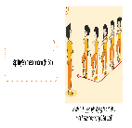  3.Trò chơi “vòng phải tải hàng”  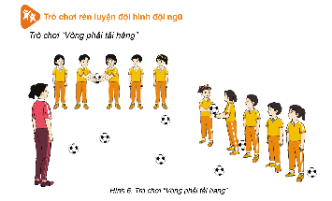  III. Vận dụng  - Thả lỏng cơ toàn thân.  - Củng cố hệ thống bài học.  - Nhận xét và hướng dẫn tập luyện ở nhà.  - Xuống lớp. | 5-7’  20-22’  4-6’ | 1-2L  1-2L  1-2L  1-2L  1-2L  1-2L  1L | - Nghe cán bộ lớp báo cáo.  - Hỏi về sức khỏe của Hs.  - Cô trò chúc nhau.  - Phổ biến nội dung, nhiệm vụ và yêu cầu giờ học.  - GV di chuyển và quan sát, chỉ dẫn cho HS thực hiện.  - Gv tổ chức Hs chơi trò chơi.  - Cho HS quan sát tranh  - GV làm mẫu động tác kết hợp phân tích kĩ thuật động tác.  - Hô nhịp và thực hiện động tác mẫu, hướng dẫn Hs thực hiện đt.  - Gv quan sát, uốn nắm và sửa sai cho Hs.  - Gv hô nhịp 1 lần và giao cán sự lớp hô.  - Hs tập theo Gv.  - Gv quan sát, sửa sai cho Hs.  - Yêu cầu Tổ trưởng cho các bạn luyện tập theo khu vực.  - Gv quan sát, uốn nắn, sửa sai cho Hs.  - luyện tập theo khu vực.  - Gv quan sát, uốn nắn, sửa sai cho Hs.  - GV nêu tên trò chơi, phổ biến luật chơi, cách chơi.  - Cùng hs nhắc lại luật chơi và cách chơi.  - Cho Hs chơi thử.  - Tổ chức cho Hs chơi.  - GV hướng dẫn.  - Gv cùng hs hệ thống lại bài.  - Nhận xét kết quả, ý thức, thái độ học của Hs.  - HD sử dụng SGK để Hs ôn lại bài và chuẩn bị bài sau. | - Cán sư tập trung lớp, điểm số, báo cáo sĩ số, tình hình lớp học cho Gv.  GV  * * * * * * * *  * * * * * * *  * * * * * * *  * * * * * * *  -Cán sự điều khiển lớp khởi động .  - Hs chơi đúng luật, nhiệt tình sôi nổi và đảm bảo an toàn.  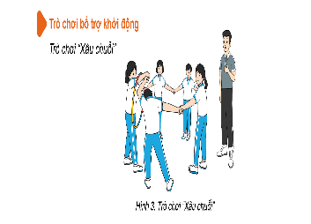  - Hs lắng nghe, tiếp thu và ghi nhớ.  - Tập luyện theo sự hướng dẫn của Gv.  - Hs tiến hành tập luyện theo sự hướng dẫn của Gv và cán sự lớp.  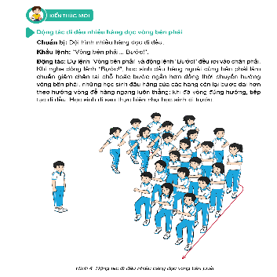  - Hs thay phiên nhau hô nhịp.  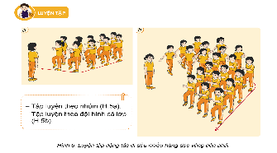  Hs nhắc lại luật chơi, cách chơi.  - Hs tiến hành chơi trò chơi dưới sự chỉ huy của Gv.  - Chơi trò đúng luật, nhiệt tình, sôi nổi và an toàn.  - HS thực hiện thả lỏng  - Hs cùng Gv hệ thống lại bài (HS quan sát SGK (tranh) trả lời)  GV  * * * * * * * *  * * * * * * *  * * * * * * *  * * * * * * *  - HS tập chung thực hiện theo hướng dẫn của GV và nhận hướng dẫn tập luyện ở nhà.

IV. Rút kinh nghiệm: Sau khi thực hiện kế hoạch bài dạy, để hoàn thiện phương án dạy học cho các bài học sau:
1. Nội dung còn bất cập: ………………………………………………………..
2. Khó khăn trong quá trình thực hiện tổ chức dạy học:…………………......
3. Nội dung tâm đắc tổ chức dạy học hiệu quả để trao đổi thảo luận khi tham gia sinh hoạt chuyên môn ………………………………………………..

KẾ HOẠCH BÀI DẠY LỚP 5  TUẦN 2 | Ngày soạn :10/09/2024
BÀI TẬP PHỐI HỢP ĐỘI NGŨ, ĐỘI HÌNH HÀNG NGANG
I. YÊU CẦU CẦN ĐẠT
1. Về phẩm chất:
- Ôn bài tập phối hợp đội ngũ, đội hình hàng ngang. Trò chơi “Xếp số nhanh”. Hs thực hiện được động tác để thực hiện nhiệm vụ học tập.
- Đoàn kết, nghiêm túc, tích cực trong tập luyện và hoạt động tập thể.
- Tích cực tham gia các trò chơi vận động, có trách nhiệm trong khi chơi trò chơi và hình thành thói quen tập luyện TDTT.
Về năng lực chung:
Năng lực chung:
- Tự chủ và tự học: Tự ôn lại khẩu lệnh, cách thực hiện bài tập phối hợp đội ngũ, đội hình hàng ngang ở nhà.
- Giao tiếp và hợp tác: Thông qua các hoạt động nhóm để thực hiện các động tác và trò chơi.
Năng lực đặc thù:
- NL chăm sóc SK: Biết thực hiện vệ sinh sân tập, thực hiện vệ sinh cá nhân để đảm bảo an toàn trong tập luyện. Biết điều chỉnh trang phục để thoải mái và tự tin khi vận động, biết điều chỉnh chế độ dinh dưỡng đảm bảo cho cơ thể.
- NL giải quyết vấn dề và sáng tạo: Thông qua việc học tập tích cực, chủ động tiếp nhận kiến thức và tập luyện.
- Tự giác, tích cực trong tập luyện; Yêu nước, chăm chỉ, trách nhiệm và trung thực.
II. ĐỒ DÙNG DẠY HỌC
- Giáo viên chuẩn bị: Tranh ảnh động tác liên quan đến bài học; trang phục thể thao; còi phục vụ trò chơi.
- Học sinh chuẩn bị: Giày thể thao, trang phục thể thao
III. CÁC HOẠT ĐỘNG DẠY HỌC CHỦ YẾU
Nội dung | LV Đ | Phương pháp, tổ chức và yêu cầu
 |  | Hoạt động GV | Hoạt động HS
I. Hoạt động mở đầu  1. Nhận lớp  2. Khởi động  - Chạy nhẹ nhàng 1 vòng quanh sân tập.  - Xoay các khớp cổ tay, cổ chân, vai, hông, gối,...  3. Trò chơi.  - Trò chơi “Tàu siêu tốc” | 5’– 7’  3’- 5’  1-2l  2lx8n  1l | - Nghe cán bộ lớp báo cáo.  - Hỏi về sức khỏe của Hs.  - Cô trò chúc nhau.  - Phổ biến nội dung, nhiệm vụ và yêu cầu giờ học.  - GV di chuyển và quan sát, chỉ dẫn cho HS thực hiện.  - Gv tổ chức HS chơi trò chơi. | - Cán sư tập trung lớp, điểm số, báo cáo sĩ số, tình hình lớp học cho Gv.  GV  * * * * * * * *  * * * * * * *  * * * * * * *  * * * * * * *  - Cán sự điều khiển lớp khởi động.  - Hs chơi đúng luật, nhiệt tình sôi nổi và đảm bảo an toàn.  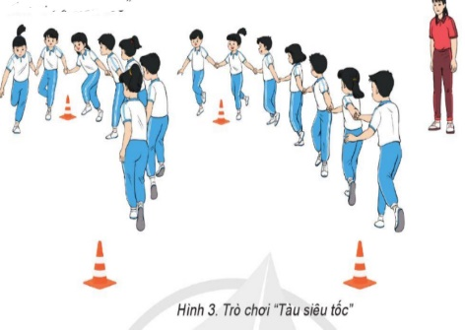
II. Hoạt động luyện tập:  * Ôn bài tập phối hợp đội ngũ, đội hình hàng ngang:  - Tập luyện cá nhân  - Tập luyện theo cặp  - Tập luyện theo tổ nhóm  - Thi đua giữa các tổ  2.Trò chơi “Xếp số nhanh”  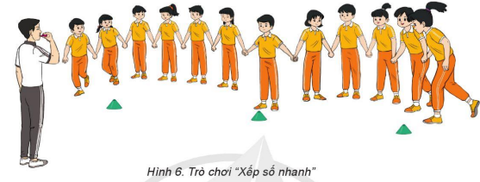 | 10-15’  3 lần  3 lần  3 lần  1lần  1’–3’ | - GV tổ chức cho HS luyện tập  - GV quan sát, nhận xét, sửa sai cho HS.  - GV tổ chức cho HS luyện tập cặp đôi  - GV sửa sai  - Yc tổ trưởng cho các bạn luyện tập theo khu vực quy định.  - GV sửa sai  - GV tổ chức cho HS thi đua giữa các tổ.  - GV nêu tên trò chơi, phổ biến luật chơi, cách chơi.  - Cùng hs nhắc lại luật chơi và cách chơi.  - Cho Hs chơi thử.  - Tổ chức cho Hs chơi. | - HS tập theo hướng dẫn của giáo viên  ∇  - Hs tiến hành tập luyện cặp đôi theo sự hướng dẫn của Gv:  ∇  - Hs tiến hành tập luyện theo tổ nhóm dưới sự hướng dẫn của Gv và cán sự lớp:  • • • • • • • • • •  • •  •  ∇  • •  • •  • •  •  •  • •  -Tổ trưởng điều khiển lớp tập luyện  - Từng tổ lên thi đua - trình diễn  - Hs nhắc lại luật chơi, cách chơi.  - Hs tiến hành chơi trò chơi dưới sự chỉ huy của Gv.  - Chơi trò đúng luật, nhiệt tình, sôi nổi và an toàn.
IV. Vận dụng  - Thả lỏng cơ toàn thân.  - Củng cố hệ thống bài học  - Nhận xét và hướng dẫn tập luyện ở nhà. |  | - GV hướng dẫn.  - Gv cùng hs hệ thống lại bài (đưa câu hỏi).  - Nhận xét kết quả, ý thức, thái độ học của Hs.  - HD sử dụng SGK để Hs ôn lại bài và chuẩn bị bài sau. | - HS thực hiện thả lỏng  - Hs cùng Gv hệ thống lại bài (HS quan sát SGK (tranh) trả lời)  GV  * * * * * * * *  * * * * * * *  * * * * * * *  * * * * * * *  - HS tập chung thực hiện theo hướng dẫn của GV và nhận hướng dẫn tập luyện ở nhà.
IV. Rút kinh nghiệm: Sau khi thực hiện kế hoạch bài dạy, để hoàn thiện phương án dạy học cho các bài học sau:
1. Nội dung còn bất cập: ………………………………………………………..
2. Khó khăn trong quá trình thực hiện tổ chức dạy học:…………………......
3. Nội dung tâm đắc tổ chức dạy học hiệu quả để trao đổi thảo luận khi tham gia sinh hoạt chuyên môn ………………………………………………..

KẾ HOẠCH BÀI DẠY LỚP 5  TUẦN 2 | Ngày soạn :10/09/2024
BÀI TẬP PHỐI HỢP ĐỘI NGŨ HÀNG DỌC, BIẾN ĐỔI
ĐỘI HÌNH HÀNG DỌC, HÀNG NGANG
I. YÊU CẦU CẦN ĐẠT
1. Về phẩm chất:
- Học bài tập phối hợp đội ngũ hàng dọc, biến đổi đội hình hàng dọc, hàng ngang. Trò chơi “Vòng cuốn”. Hs biết khẩu lệnh và cách thức thực hiện động tác để thực hiện nhiệm vụ học tập.
- Đoàn kết, nghiêm túc, tích cực trong tập luyện và hoạt động tập thể.
- Tích cực tham gia các trò chơi vận động, có trách nhiệm trong khi chơi trò chơi và hình thành thói quen tập luyện TDTT.
Về năng lực chung:
Năng lực chung:
- Tự chủ và tự học: Tự xem trước khẩu lệnh, cách thực hiện bài tập phối hợp đội ngũ hàng dọc, biến đổi đội hình hàng dọc, hàng ngang trong sách giáo khoa.
- Giao tiếp và hợp tác: Thông qua các hoạt động nhóm để thực hiện các động tác và trò chơi.
Năng lực đặc thù:
- NL chăm sóc SK: Biết thực hiện vệ sinh sân tập, thực hiện vệ sinh cá nhân để đảm bảo an toàn trong tập luyện. Biết điều chỉnh trang phục để thoải mái và tự tin khi vận động, biết điều chỉnh chế độ dinh dưỡng đảm bảo cho cơ thể.
- NL giải quyết vấn dề và sáng tạo: Thông qua việc học tập tích cực, chủ động tiếp nhận kiến thức và tập luyện.
- Tự giác, tích cực trong tập luyện; Yêu nước, chăm chỉ, trách nhiệm và trung thực.
II. ĐỒ DÙNG DẠY HỌC
- Giáo viên chuẩn bị: Tranh ảnh động tác liên quan đến bài học; trang phục thể thao; còi phục vụ trò chơi.
- Học sinh chuẩn bị: Giày thể thao, trang phục thể thao
III. CÁC HOẠT ĐỘNG DẠY HỌC CHỦ YẾU
Nội dung | LV Đ | Phương pháp, tổ chức và yêu cầu
 |  | Hoạt động GV | Hoạt động HS
I. Hoạt động mở đầu  1. Nhận lớp  2. Khởi động  - Chạy nhẹ nhàng 1 vòng quanh sân tập.  - Xoay các khớp cổ tay, cổ chân, vai, hông, gối,...  3. Trò chơi.  - Trò chơi “Tàu lượn” | 5’– 7’  3’- 5’  1-2l  2lx8n  1l | - Nghe cán bộ lớp báo cáo.  - Hỏi về sức khỏe của Hs.  - Cô trò chúc nhau.  - Phổ biến nội dung, nhiệm vụ và yêu cầu giờ học.  - GV di chuyển và quan sát, chỉ dẫn cho HS thực hiện.  - Gv tổ chức HS chơi trò chơi. | - Cán sư tập trung lớp, điểm số, báo cáo sĩ số, tình hình lớp học cho Gv.  GV  * * * * * * * *  * * * * * * *  * * * * * * *  * * * * * * *  - Cán sự điều khiển lớp khởi động.  - Hs chơi đúng luật, nhiệt tình sôi nổi và đảm bảo an toàn.  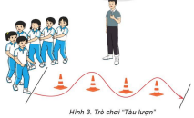
II. Hoạt động hình thành kiến thức mới:  Bài tập phối hợp đội ngũ hàng dọc, biến đổi đội hình hàng dọc, hàng ngang:  - Chuẩn bị: Đứng tự nhiên.  - Thực hiện: Phối hợp theo trình tự các nội dung: (1) Tập hợp một hoặc nhiều hàng dọc; (2) Dóng hàng; (3) Giậm chân tại chỗ; (4) Đi đều, đứng lại (H.4); (5)  Biến đổi đội hình từ nhiều hàng dọc thành một hàng ngang (H.5); (6) Biến đổi đội hình từ một hàng ngang thành nhiều hàng dọc (H.6). | 5’–7’ | - Cho HS quan sát tranh  - GV làm mẫu động tác kết hợp phân tích kĩ thuật động tác.  - Hô nhịp và thực hiện động tác mẫu, hướng dẫn Hs thực hiện đt.  - Gv quan sát, uốn nắn và sửa sai cho Hs. | - Hs lắng nghe, tiếp thu và ghi nhớ.  - Tập luyện theo sự hướng dẫn của Gv.  GV  * * * * * * * *  * * * * * * *  * * * * * * *  * * * * * * *  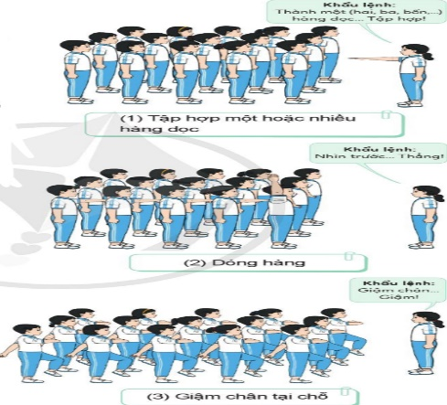  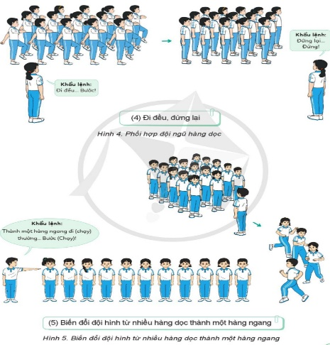  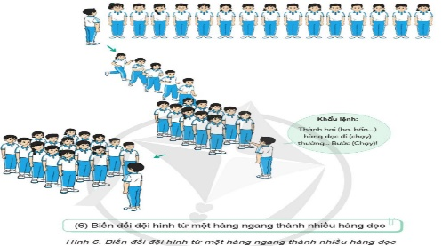
III. Hoạt động luyện tập:  * Tập bài tập phối hợp đội ngũ hàng dọc, biến đổi đội hình hàng dọc, hàng ngang:  - Tập luyện cá nhân  - Tập luyện theo cặp  - Tập luyện theo tổ nhóm  - Thi đua giữa các tổ  2.Trò chơi “Vòng cuốn”  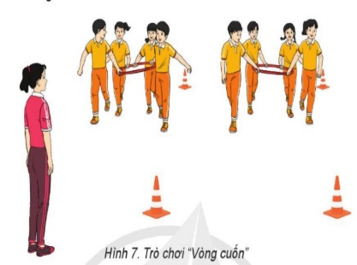 | 10-15’  3 lần  3 lần  3 lần  1lần  1’–3’ | - GV tổ chức cho HS luyện tập  - GV quan sát, nhận xét, sửa sai cho HS.  - GV tổ chức cho HS luyện tập cặp đôi  - GV sửa sai  - Yc tổ trưởng cho các bạn luyện tập theo khu vực quy định.  - GV sửa sai  - GV tổ chức cho HS thi đua giữa các tổ.  - GV nêu tên trò chơi, phổ biến luật chơi, cách chơi.  - Cùng hs nhắc lại luật chơi và cách chơi.  - Cho Hs chơi thử.  - Tổ chức cho Hs chơi. | - HS tập theo hướng dẫn của giáo viên  ∇  - Hs tiến hành tập luyện cặp đôi theo sự hướng dẫn của Gv:  ∇  - Hs tiến hành tập luyện theo tổ nhóm dưới sự hướng dẫn của Gv và cán sự lớp:  • • • • • • • • • •  • •  •  ∇  • •  • •  • •  •  •  • •  -Tổ trưởng điều khiển lớp tập luyện  - Từng tổ lên thi đua - trình diễn  - Hs nhắc lại luật chơi, cách chơi.  - Hs tiến hành chơi trò chơi dưới sự chỉ huy của Gv.  - Chơi trò đúng luật, nhiệt tình, sôi nổi và an toàn.
IV. Vận dụng  - Thả lỏng cơ toàn thân.  - Củng cố hệ thống bài học  - Nhận xét và hướng dẫn tập luyện ở nhà. | 4’- 6’ | - GV hướng dẫn.  - Gv cùng hs hệ thống lại bài (đưa câu hỏi).  - Nhận xét kết quả, ý thức, thái độ học của Hs.  - HD sử dụng SGK để Hs ôn lại bài và chuẩn bị bài sau. | - HS thực hiện thả lỏng  - Hs cùng Gv hệ thống lại bài (HS quan sát SGK (tranh) trả lời)  GV  * * * * * * * *  * * * * * * *  * * * * * * *  * * * * * * *  - HS tập chung thực hiện theo hướng dẫn của GV và nhận hướng dẫn tập luyện ở nhà.
IV. Rút kinh nghiệm: Sau khi thực hiện kế hoạch bài dạy, để hoàn thiện phương án dạy học cho các bài học sau:
1. Nội dung còn bất cập: ………………………………………………………..
2. Khó khăn trong quá trình thực hiện tổ chức dạy học:…………………......
3. Nội dung tâm đắc tổ chức dạy học hiệu quả để trao đổi thảo luận khi tham gia sinh hoạt chuyên môn ………………………………………………..

Duyệt ngày 13 tháng 09 năm 2024
Phó hiệu trưởng........................................
Nguyễn Thị Hằng

